Margaret Maltby Programm  G 3-25 Personalentwicklung  Universitätsmedizin Göttingen | 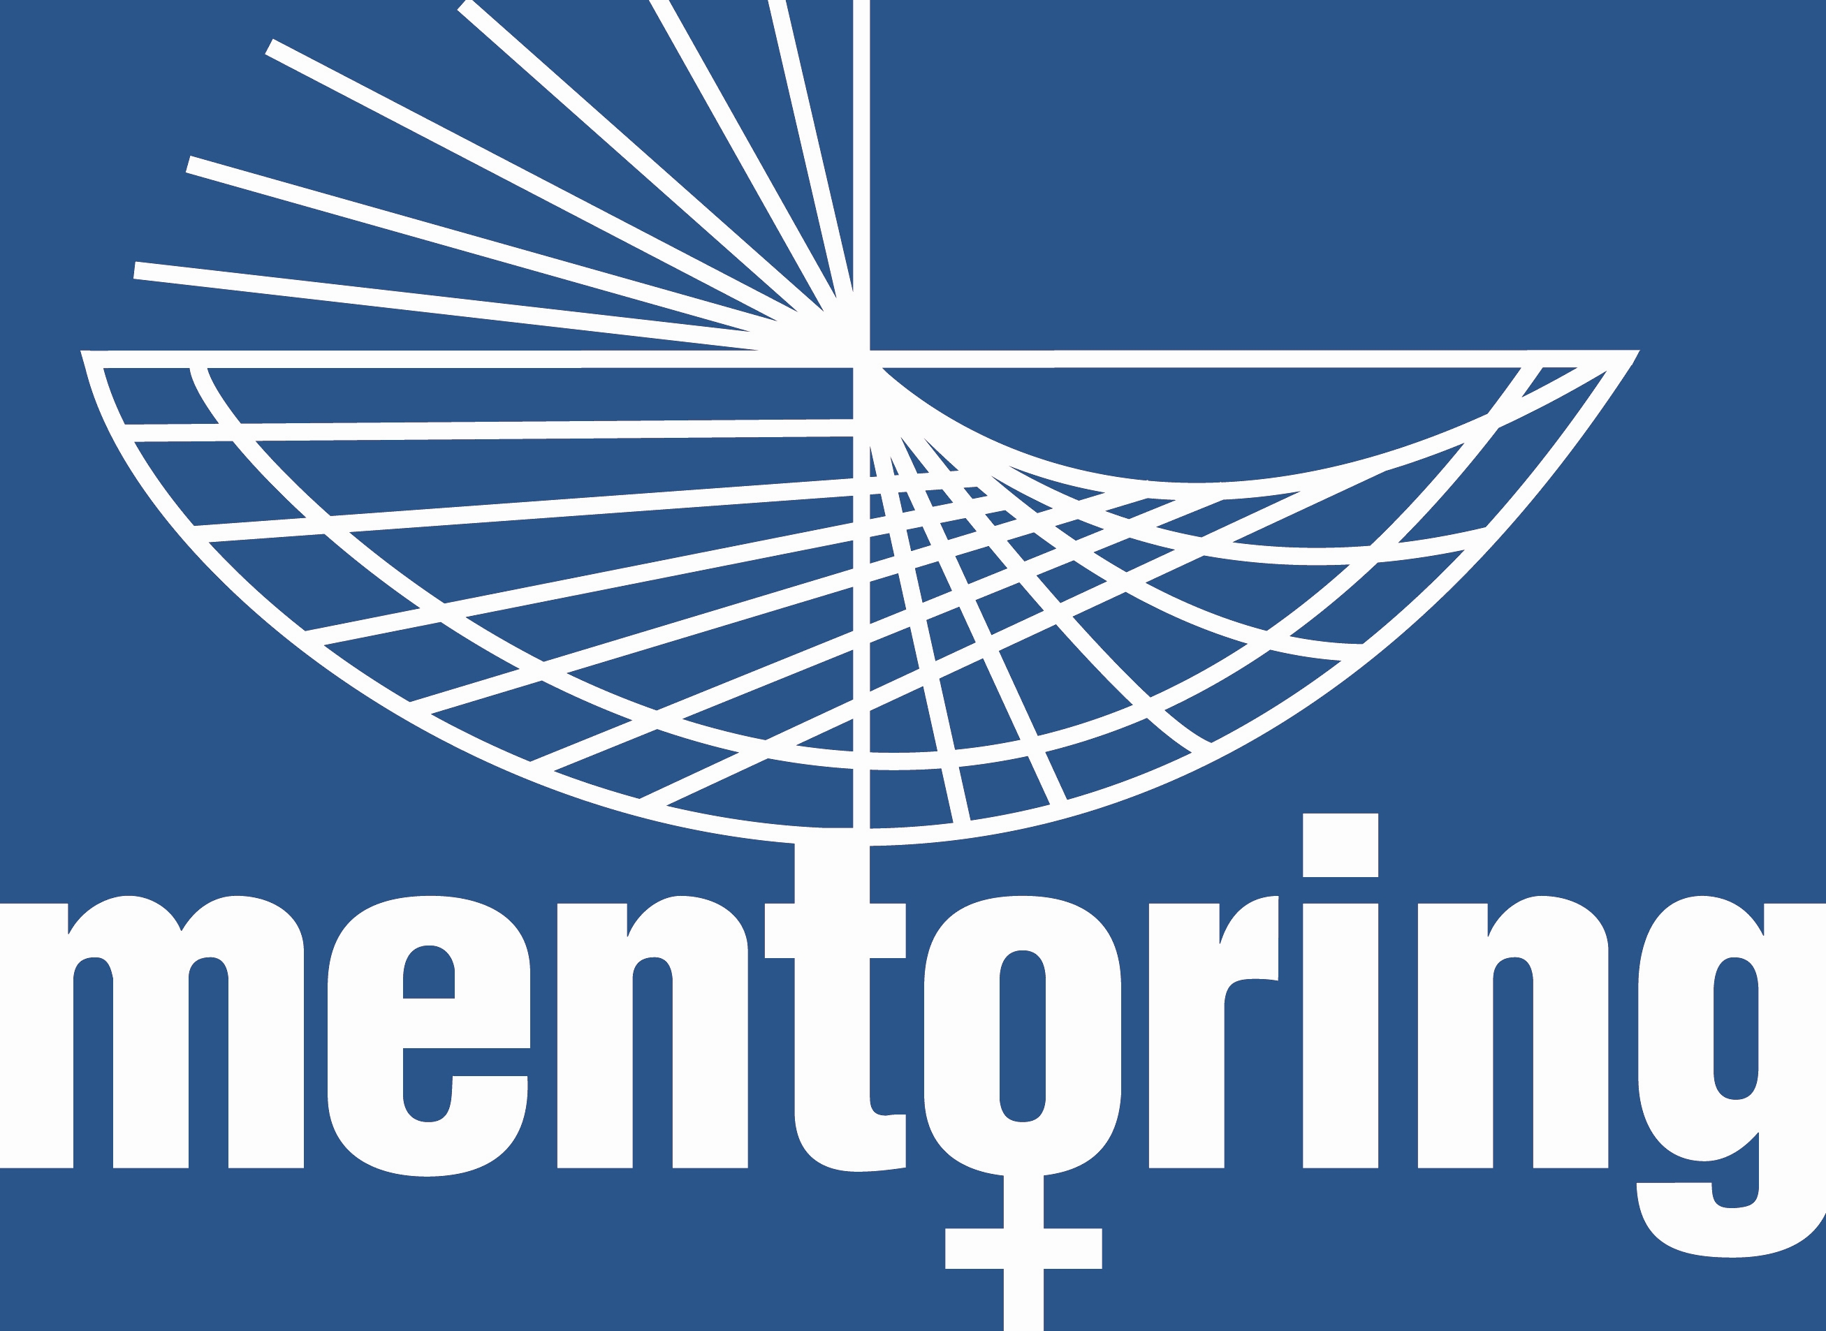

Terminkalender Staffel VIII
April 2021 - März 2023

Rahmenveranstaltungen

- 23.03.2021, Auftakt der 8. Staffel, 17 – 21 Uhr, virtuell

- 13. April 2021, Einführungs-Workshop für Mentees, 9-12 Uhr virtuell, 13.30-17 Uhr IFL, Gymn.-halle

- April/ Mai 2022 Zwischenbilanzgespräche

- 14. März 2023 Abschluss-Veranstaltung, 17 – 21 Uhr

Kleingruppen-Coaching
Coaches: Dipl.-Psych. Gabriele Westerwelle / Dr. Veronika Fuest / Neda Mohagheghi
Pro Gruppe 1 Start Coaching à 2 Std. + 5 Coachings à 90 Min.
- Gruppe A: Start Di, 14.09.2021, 17 - 19 Uhr, Bühlstr. 18/ Lg. Geismarstr. 69
- Gruppe B: Start Mi, 15.09.2021, 17 - 19 Uhr, Bühlstr. 18/ Lg. Geismarstr. 69
- Gruppe C: Start Mo, 13.09.2021, 17 - 19 Uhr, Von-Bar-Str. 2/4, Kapelle
- Gruppe D: Start Do, 16.09.2021, 17 - 19 Uhr, Von-Bar-Str. 2/4, Kapelle
Weitere Termine in Absprache zwischen der jeweiligen Kleingruppe und den Coaches!
___________________________________________

Training

- Selbstmarketing – Überzeugende Selbstdarstellung in schwierigen
Situationen - Praktisches Präsentationstraining
Trainerinnen: Christiane Fuchs und Renate Schüler
Do, 27.05.2021, 14-18 Uhr und Fr, 28.05.2021, 9 - 16 Uhr
Ort: Hörsaal Med 25 (Alte Hautklinik), Von-Siebold-Str. 3 (Eingang Kreuzbergring)

2. Erfolg
Trainerin: Dr. Angela Daalmann
Do, 03.06.2021, 9 – 17 Uhr
Ort: Von-Bar-Str. 2/4, Konferenzraum

- Freie Rede – Rhetoriktraining:
selbstverständlich und souverän Rede und Antwort stehen
Trainerin: Renate Schüler
Di, 20.07.2021, 14-18 Uhr, und Mi, 21.07.2021, 9 - 16 Uhr
Ort: Tagungszentrum Sternwarte, Geismar Landstr. 11

4. Stimmtraining
Artikulation – Stimme – Sprechausdruck
Trainerin: Inge Hermann
Do, 23.09.2021, 16 – 19.30 Uhr (präsent)
Do, 04.11.2021, 16 – 19.30 Uhr (virtuell)
Do, 11.11.2021, 16 – 19.30 Uhr (virtuell)
Mi, 20.12.2021, 16 – 19.30 Uhr (virtuell)
Ort: Von-Bar-Str. 2/4, Kapelle/ Zoom

5. Strategien der Gesprächsführung
Praktisches Gesprächstraining für Mentees – Basistraining
Trainerinnen: Christiane Fuchs und Renate Schüler
Mi, 06.10.2021, 9 - 17 Uhr
Ort: Tagungszentrum Sternwarte, Geismar Landstr. 11
Diese Veranstaltung ist für UMG-Mitarbeiterinnen Arbeitszeit.

6. Führungskräftetraining
Trainerin: Katja Hennemuth, teneo Göttingen
Fr, 18.03.2022, 9-17 Uhr und Sa, 19.03.2022, 9 – 13 Uhr
Ort: Tagungszentrum Sternwarte, Geismar Landstr. 11
Diese Veranstaltung ist für UMG-Mitarbeiterinnen Arbeitszeit.

7. Konfliktmanagement –
Praktisches Konflikttraining für Mentees
Die vorherige Teilnahme am Workshop Gesprächsführung wird
dringend empfohlen.
Trainerinnen: Christiane Fuchs und Renate Schüler
Mi, 18.05.2022, 16 - 20 Uhr und Do, 19.05.2022, 9 - 17 Uhr
Ort: Tagungszentrum Sternwarte, Geismar Landstr. 11, SR 1 und 2
Diese Veranstaltung ist für UMG-Mitarbeiterinnen Arbeitszeit.

8. Verhandlungsgeschick – Verhandlungstraining für Mentees: sicher
auftreten – geschickt argumentieren – erfolgreich verhandeln
Die vorherige Teilnahme am Workshop Gesprächsführung wird
dringend empfohlen.
Trainerin: Christiane Fuchs
Di, 12.07.2022, 16-20 Uhr und Mi, 13.07.2022, 9-17 Uhr
Ort: Tagungszentrum Sternwarte, Geismar Landstr. 11, SR 1 und 2

9. Forschungsförderung
Trainerin: Dr. Beate Scholz – CTC GmbH
Mi, 31.08.2022, 14 - 18 Uhr und Do, 01.09.2022, 9 - 16 Uhr
Ort: Tagungs- und Veranstaltungshaus Alte Mensa, Wilhelmsplatz 3, „Taberna“
Diese Veranstaltung ist für UMG-Mitarbeiterinnen Arbeitszeit.

10. Projekte erfolgreich gestalten – eigene Ressourcen
managen (in Kooperation mit Hertha Sponer College)
Trainer: Dipl.-Psych. Klaus Bindernagel
Fr, 07.10.2022, 14-18 Uhr und Sa, 08.10.2022, 9-17 Uhr
Ort: Tagungszentrum Sternwarte, Geismar Landstr. 11, SR 1
Diese Veranstaltung ist für UMG-Mitarbeiterinnen Arbeitszeit.

11. Karrieremanagement
Trainerin: Dr. Ulrike Ley
Do, 24.11.2022, 9-17 Uhr
Ort: Tagungszentrum Sternwarte, Geismar Landstr. 11, SR 1

12. Berufungstraining
Trainerin: Franziska Jantzen, jantzen-entwicklungen
Do, 26.01.2023, 9.30 – 17.30 Uhr
Ort: Tagungszentrum Sternwarte, Geismar Landstr. 11, SR 1

13. Hinfallen, Aufstehen, Krone richten – Resilienz
Trainerin: Dr. Angela Daalmann
Fr, 03.02.2023, 16 - 20 Uhr, und Sa, 04.02.2023, 9 - 17 Uhr
Ort: Tagungszentrum Sternwarte, Geismar Landstr. 11, SR 1
Diese Veranstaltung ist für UMG-Mitarbeiterinnen Arbeitszeit.

________________________________________________

Vernetzungs-Veranstaltungen

- 02.12.21 Publikationsprozess – Expert*innen-Talk (virtuell) – Anmeldung über Frauke Ritter, frauke.ritter@med.uni-goettingen.de

- 08.02.2022 „Getting Things Done“, Online-Workshop mit Dr. Julia Gumula – Anmeldung über Frauke Ritter, frauke.ritter@med.uni-goettingen.de

- 01.12.2022 „Weihnachtsmarkt – Austausch u. Vernetzung“ – Anmeldung über Frauke Ritter, frauke.ritter@med.uni-goettingen.de

